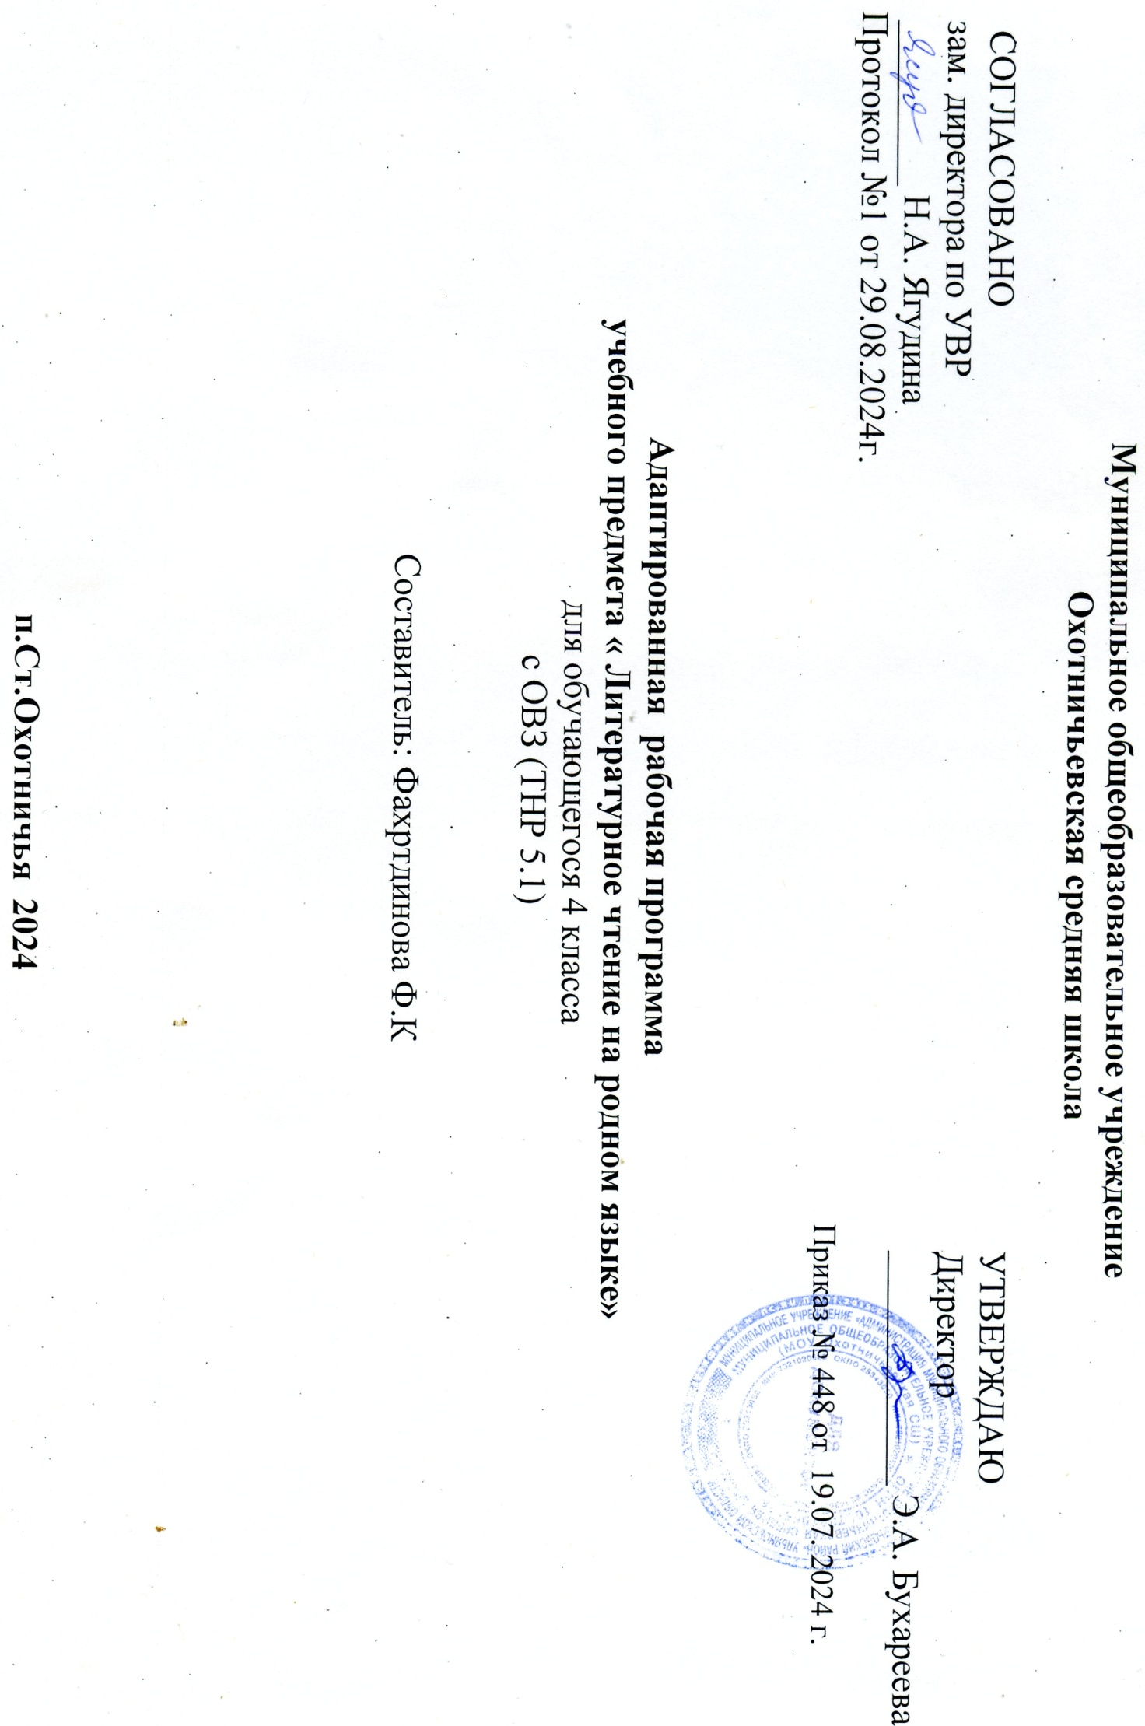

**Пояснительная записка**

Рабочая программа составлена на основе:

-Федерального закона от 29.12.12 №273-ФЗ «Об образовании в Российской Федерации».

-Федерального закона Российской Федерации от 3.08.18 №317-ФЗ «О внесении изменений в статьи 11 и 14 Федерального закона «Об образовании в Российской Федерации».

- Федерального государственного образовательного стандарта начального общего образования.

- Приказа Минобрнауки России от 19.12.2014 N 1598 "Об утверждении федерального государственного образовательного стандарта начального общего образования обучающихся с ограниченными возможностями здоровья".

- Письма Министерства образования и науки РФ от 16.02.2015 № ВК-333/07 "Оборганизации работы по введению ФГОС образования обучающихся с ОВЗ".

- Постановления Главного санитарного врача РФ от 10.07.2015г. Об утверждении САНПИН 2.4.2.3286-15 "Санитарно-эпидемиологические требования к условиям и организации обучения и воспитания в организациях, осуществляющих образовательную деятельность по адаптированным основным общеобразовательным программам для обучающихся с ограниченными возможностями здоровья".

-Приказа Министерства образования и науки Российской Федерации от 6.10.2009 №373 «Об утверждении и введении в действие Федерального государственного образовательного стандарта начальногообщего образования» в редакции приказа Минобрнауки России от 31.12.2015 №1577.

-Информационного письма Министерства образования и науки Ульяновской области от 22.06.18 №73-иогв-01-по.01/829 «Об изучении родных языков».

-Основной образовательной программы начального общего образования МОУ Охотничьевской СШ.

- Адаптированной образовательной программы начального общего образования для обучающихся с тяжелым нарушением речи ОУ.

- Адаптированная основная общеобразовательная программа начального общего образования для слабослышащих (позднооглохших) обучающихся.

**Место учебного предмета в учебном плане**

На основании заявлений родителей (законных представителей) для изучения языков из числа языков народов РФ выбран русский язык как родной.

В соответствии с основной образовательной программой начального общего образования и адаптированной образовательной программой начального общего образования учебный предмет рассчитан на 17 часов в год (1 час в неделю).

**Планируемые результаты освоения учебного предмета**

**Ожидаемые результаты формирования УУД к концу 4-го года обучения**

**Личностные результаты:**

- осознание основ российской гражданской идентичности, развитие чувства гордости за свою Родину, российский народ и историю России, осознание своей этнической и национальной принадлежности;

- понимание ценностей многонационального российского общества, осознание важности уважительного отношения к истории и культуре других народов; становление гуманистических и демократических ценностных ориентаций;

- развитие эстетических потребностей, ценностей и чувств;

-развитие этических чувств, доброжелательности и эмоционально-нравственной отзывчивости, понимания и сопереживания чувствам других людей;

- принятие и освоение социальной роли обучающегося, развитие мотивов учебной деятельности и формирование личностного смысла учения;

- совершенствование навыков сотрудничества со сверстниками, умения не создавать конфликтов и находить выходы из спорных ситуаций.

**Метапредметные результаты:**

- освоение способов решения проблем творческого и поискового характера;

- совершенствование умений использовать различные способы поиска, сбора, обработки, анализа, организации, передачи и интерпретации информации в соответствии с коммуникативными и познавательными задачами, совершенствование умения готовить свое выступление, соблюдая нормы этики и этикета;

- развитие умений слушать собеседника и вести диалог, признавать возможность существования различных точек зрения и права каждого иметь свою, излагать свое мнение и аргументировать свою точку зрения и оценку событий;

- совершенствование умений определять общую цель и пути ее достижения, договариваться о распределении функций и ролей в совместной деятельности;

- развитие умения планировать, контролировать и оценивать учебные действия в соответствии с поставленной задачей и условиями ее реализации; определять наиболее эффективные способы достижения результата;

- овладение начальными формами познавательной и личностной рефлексии.

**Планируемые результаты освоения учебной программы**

**по предмету «Литературное чтение на родном языке» к концу 4-го года обучения**

***Обучающийся научится:***

- осознавать значимость чтения русской литературы для личного развития; для познания себя, для культурной самоидентификации;

- определять позиции героев художественного текста, позицию автора художественного текста;

- совершенствовать в процессе чтения произведений русской литературы читательские умения: читать вслух и про себя, владеть элементарными приемами интерпретации, анализа и преобразования художественных, научно-популярных и учебных текстов;

- применять опыт чтения произведений русской литературы для речевого самосовершенствования: участвовать в обсуждении прослушанного/прочитанного текста, доказывать и подтверждать собственное мнение ссылками на текст; передавать содержание прочитанного или прослушанного с учетом специфики текста в виде пересказа (полного или краткого); составлять устный рассказ на основе прочитанных произведений с учетом коммуникативной задачи (для разных адресатов);

- самостоятельно выбирать интересующую литературу, формировать и обогащать собственный круг чтения; пользоваться справочными источниками для понимания и получения дополнительной информации.

***Обучающийся получит возможность научиться:***

- воспринимать художественную литературу как один из видов искусства, соотносить впечатления от прочитанных (прослушанных) произведений с впечатлениями от других видов искусства;

- писать сочинения по поводу прочитанного в виде читательских аннотации или отзыва;

- создавать проекты в виде текста или презентаций с аудиовизуальной поддержкой и пояснениями.

**Содержание учебного предмета**

**Мир детства (10 ч)**

**Обучающий компонент:**

Я и книги. Я взрослею. Я и моя семья. Я фантазирую и мечтаю.

**Воспитательный компонент:**

- осознание основ российской гражданской идентичности, развитие чувства гордости за свою Родину, российский народ и историю России, осознание своей этнической и национальной принадлежности;

- понимание ценностей многонационального российского общества, осознание важности уважительного отношения к истории и культуре других народов; становление гуманистических и демократических ценностных ориентаций;

- развитие эстетических потребностей, ценностей и чувств;

**Участие в мероприятиях памятных дат:**

[*1 сентября - День знаний*](https://www.uchportal.ru/1_september)

*3 сентября* - День окончания Второй мировой войны

*3 сентября* - День солидарности в борьбе с терроризмом

*8 сентября* - Международный день распространения грамотности

*27 сентября* - День работника [дошкольного образования](https://www.uchportal.ru/load/172)

*1 октября -*Международный день пожилых людей

*1 октября* - Международный день [музыки](https://www.uchportal.ru/load/128)

[*5 октября - Международный день учителя*](https://www.uchportal.ru/den-uchitelya)

*16 октября* - День отца в России

*25 октября* - Международный день школьных библиотек (четвертый понедельник октября)

[*4 ноября - День народного единства*](https://www.uchportal.ru/den-narodnogo-edinstva)

*8 ноября* - День памяти погибших при исполнении служебных обязанностей сотрудников органов внутренних дел России

*20 ноября* - День начала Нюрнбергского процесса

[*27 ноября - День матери в России*](https://www.uchportal.ru/mothers_day)

*30 ноября* - День Государственного герба Российской Федерации

*3 декабря* - День Неизвестного Солдата

*3 декабря* - Международный день инвалидов

*5 декабря* - День добровольца (волонтера) в России

*8 декабря* - Международный день художника

*9 декабря* - День Героев Отечества

[*12 декабря - День Конституции Российской Федерации (12 декабря)*](https://www.uchportal.ru/den-konstitucii)

*25 декабря* - День принятия Федеральных конституционных законов о Государственных символах Российской Федерации

*25 января* - День российского студенчества

[*27 января - День полного освобождения Ленинграда от фашистской блокады*](https://www.uchportal.ru/blokada-leningrada)

*27 января* - День освобождения Красной армией крупнейшего "лагеря смерти" Аушвиц-Биркенау (Освенцима) - День памяти жертв Холокоста

*8 февраля* - День российской науки

**Россия – Родина моя (7 ч)**

**Обучающий компонент:**Родная страна во все времена сынами сильна.Что мы Родиной зовём. О родной природе.

**Воспитательный компонент:**

-развитие этических чувств, доброжелательности и эмоционально-нравственной отзывчивости, понимания и сопереживания чувствам других людей;

- принятие и освоение социальной роли обучающегося, развитие мотивов учебной деятельности и формирование личностного смысла учения;

- совершенствование навыков сотрудничества со сверстниками, умения не создавать конфликтов и находить выходы из спорных ситуаций.

**Участие в мероприятиях памятных дат:**

[*15 февраля - День памяти о россиянах, исполнявших служебный долг за пределами Отечества*](https://www.uchportal.ru/den-voinov-internacionalistov)

*21 февраля* - Международный день родного языка

[*23 февраля - День защитника Отечества*](https://www.uchportal.ru/23_february)

[*8 марта - Международный женский день*](https://www.uchportal.ru/8_march)

*18 марта* - День воссоединения Крыма и России

*27 марта - Всемирный день театра*

[*12 апреля - День космонавтики*](https://www.uchportal.ru/den_kosmonavtiki)

*19 апреля* - День памяти о геноциде советского народа нацистами и их пособниками в годы Великой Отечественной войны

*22 апреля* - Всемирный день Земли

*27 апреля*- День российского парламентаризма

*1 мая* - Праздник Весны и Труда

[*9 мая - День Победы*](https://www.uchportal.ru/den_pobedy)

*19 мая*- День детских общественных организаций России

*24 мая* - День славянской письменности и культуры

**Тематическое планирование**

|  |  |  |  |
| --- | --- | --- | --- |
| №  п/п | Наименование разделов и тем | Количество часов  по примерной программе | Количество часов  в рабочей программе |
| 1 | Мир детства. | 10 | 10 |
| 2 | Россия – Родина моя. | 7 | 7 |
|  | Итого: | 17 | 17 |

Приложение 1

Календарно-тематическое планирование

|  |  |  |  |  |
| --- | --- | --- | --- | --- |
| № | Тема урока | Кол-во  часов | Дата | |
| По плану | Факт. |
|  | *Испокон века книга растит человека* |  |  |  |
| 1. | С. Т. Аксаков «Детские годы Багрова-внука» (фрагмент главы«Последовательные воспоминания»). | 1 |  |  |
| 2. | Д. Н. Мамин-Сибиряк «Из далёкого прошлого» (глава «Книжка с картинками»). | 1 |  |  |
| 3. | С. Т. Григорьев «Детство Суворова» (фрагмент). | 1 |  |  |
|  | *Скромность красит человека* |  |  |  |
| 4. | И. П. Токмакова «Разговор татарника и спорыша». | 1 |  |  |
|  | *Любовь всё побеждает* |  |  |  |
| 5. | И. С. Тургенев «Голуби». | 1 |  |  |
|  | *Такое разное детство* |  |  |  |
| 6. | Е. Н. Верейская«Три девочки» (фрагмент). | 1 |  |  |
| 7. | О. В. Колпакова «Большое сочинение про бабушку» (главы «Про печку»,«Про чистоту»). | 1 |  |  |
| 8. | К. В. Лукашевич «Моё милое детство» (фрагмент). | 1 |  |  |
|  | *Придуманные миры и страны* |  |  |  |
| 9. | Т. В. Михеева «Асино лето» (фрагмент). | 1 |  |  |
| 10. | В. П. Крапивин «Голубятня на желтой поляне» (фрагменты). | 1 |  |  |
|  | *Люди земли русской* |  |  |  |
| 11. | Е. В. Мурашова «Афанасий Никитин» (глава «Каффа»). | 1 |  |  |
| 12-13. | Ю. М. Нагибин «Маленькие рассказы о большой судьбе» (глава «В школу»). | 2 |  |  |
|  | *Широка страна моя родная* |  |  |  |
| 14. | А. С. Зеленин «Мамкин Василёк» (фрагмент). | 1 |  |  |
| 15. | В. Г. Распутин «Саяны». | 1 |  |  |
|  | *Под дыханьем непогоды* |  |  |  |
| 16. | В. Д. Берестов «Мороз». | 1 |  |  |
| 17. | Н. М. Рубцов «Во время грозы». | 1 |  |  |